借助符号表征，探索数学规律

——以苏教版小学数学第10册“和与积的奇偶性”新授为例

常州市新北区安家中心小学 王斌

数学规律主要是指数和形在变化过程中保持不变的特征或关系。“书写符号（written symbols）：指一般的书面符号和数学的特殊符号（数字符号、运算符号与关系符号等），例如ｘ＋４＝９。”【１】数学规律的探索中教师除了必要的引领之外，要给学生留有必要的思考和想象空间，进行充分的观察、思考和推理。而借助书面符号表征能够引导学生创造性的探索数学规律，把隐藏的数学关系显性化，学生更容易从相似的书面符号表征中提炼、归纳出共同特点和本质，从而更好地树立起数和形的辩证关系。

小学数学教材里的探索规律大多是探索生活现象，如间隔排列，周期现象等。而探究“和与积的奇偶性”是直接探究数学现象，内容上与过去大不相同，和的奇偶性更是很难被发现。所以笔者在探索和的奇偶性时设计了三次活动借助书面符号表征由简到难探索其中的数学规律。

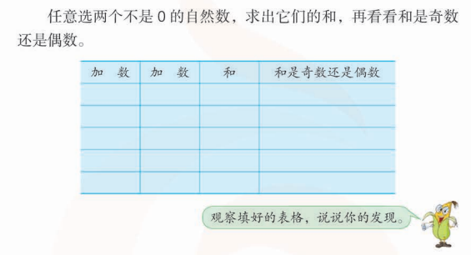

活动一：探究两个加数和的奇偶性，建立符号意识，初步发现规律。

活动要求1：任选两个不是0的自然数，分别求出它们的和，再看看和是奇数还是偶数。仔细想想看有几种类型的情况？用自己喜欢的方法表示出来？

交流：同学们举了这么多例子，到底有几种类型呢？

学生展示：生1：2+2=4 生2：○＋○＝○

2+1=3 ○＋△＝△

1+1=2 △＋△＝○

生3：偶+偶=偶 生4：甲＋甲=甲

偶+奇=奇 甲＋乙＝乙

奇+奇=偶 乙＋乙＝甲

聚焦选择：你更喜欢用哪种表示方式?

交流并板书： 偶+偶=偶

偶+奇=奇

奇+奇=偶

发现:和是奇数或偶数与两个加数是奇数还是偶数有关系。

......

活动二：探究三个加数和的奇偶性,强化符号意识，明确研究方向

活动要求2:刚才同学们通过找两个自然数相加的和，发现了和的奇偶性与两个加数奇偶性的关系。那三个加数呢？会有几种情况？自己想一想，和同桌有序的说一说。

交流板书：偶+偶+偶=偶

偶+偶+奇=奇

偶+奇+奇=偶

奇+奇+奇=奇

追问：三个数相加能不能转化成两个数相加？

偶

转化沟通并板书： 偶+偶+偶=偶

奇

偶+偶+奇=奇

奇

偶+奇+奇=偶

偶

奇+奇+奇=奇

发现：三个数相加的类型和两个数相加的类型一样。

......

活动三:探究多个加数和的奇偶性，验证规律

活动要求3：四个数相加又有哪几种类型，更多数相加呢？你能有序的写一写么？和的奇偶性又有什么规律呢？

交流板书：偶+偶+偶+偶=偶

偶+偶+偶+奇=奇

偶+偶+奇+奇=偶

偶+奇+奇+奇=奇

奇+奇+奇+奇=偶

初步发现：和的奇偶性和奇数的个数有关，奇数的个数是奇数，和是奇数，奇数的个数是偶数，和是偶数。

追问：那么5个、6个或者更多个奇数相加呢？

总结：几个自然数连加，加数中，奇数的个数是奇数，和是奇数；奇数的个数是偶数，和是偶数。

第一次活动通过有效的价值引导，展现表征过程，在学生举例的基础上，从具体抽象成不同的书面符号表征形式，对两个加数的和进行分类，让学生发现和是奇数或偶数与两个加数是奇数还是偶数有关系。第二次活动是在探究两个加数和的奇偶性基础上推导出三个加数和的奇偶性，这不仅是知识、方法结构的第一次拓展和丰富，更强化了学生的符号意识，发现三个数相加的类型和两个数相加的类型一样。第三次活动更是在前两次书面符号表征的基础上进行延伸，发现和的奇偶性和奇数的个数有关，奇数的个数是奇数，和是奇数，奇数的个数是偶数，和是偶数。于是，借助三次书面符号表征层层递进，由浅入深，由简单到复杂，其中伴随的是对数学规律中不变的本质和关系的理解。

**主要参考文献：**

[１]唐建岚.数学多元表征学习及教学[MJ].南京：南京师范大学出版社，2009.